  - Функциональная структура проекта:
Система «Мобильный симулятор повышения правовой грамотности» реализует цикл взаимодействия, в ходе которого пользователь моделирует деятельность юриста в трёх отраслях российского права: семейном, административном и налоговом.
Система должна реализовывать следующие этапы:
- Выбор направления: пользователь выбирает одно из трёх направлений: семейное, административное, налоговое.
- Генерация дела: система на основе встроенных шаблонов и правил создаёт комплект документов, соответствующих реальным практикам выбранной отрасли.
- Анализ дела: пользователь изучает предоставленные документы в интерактивном режиме и при необходимости обращается к встроенной справке, которая содержит подсказки и данные необходимые для принятия решения.
- Вынесение вердикта: пользователь выбирает один из предложенных вариантов решения.
- Оценка: система сравнивает выбранный пользователем вердикт с решением и выдаёт пояснение, раскрывающее обоснование корректного ответа.
- Формирование статистики: результат прохождения дела сохраняется локально на устройстве пользователя для дальнейшего анализа. Пользователь может смотреть внутреннюю статистику для отслеживания своих успехов.

На рисунке 1 представлено взаимодействие системы с внешними сущностями. Система получает на вход: Выбор специальности, Решение. В качестве внешних механизмов используются: Законодательство РФ, Правила генерации и Валидатор. В качестве выходов система отдает: Оценку дела, Рейтинг знаний. Механизмом управления является пользователь.

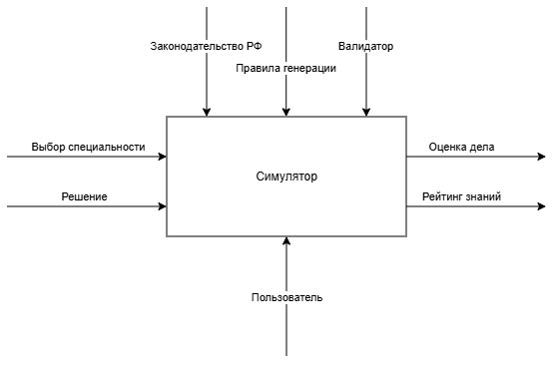
Рисунок 1 Функциональная модель симулятора повышения правовой грамотности в нотации IDEF0
Функциональная модель декомпозируется на пять основных блоков:
- А1 Определение направления: получает от пользователя Выбор специальности и передает ыыбранное направление для последующих этапов. Управляется Законодательством РФ.
- А2 Генерация документов: на основе Выбранного направления и Правил генерации создает генерирует документы. Управляется Законодательством РФ, Правилами генерации и Валидатором.
- А3 Оценка дела пользователем: передает пользователю сгенерированные документы для анализа и получения от него решения. Управляется Законодательством РФ.
- А4 Оценка решения: сравнивает решение пользователя с верным, используя Валидатор и Законодательство РФ. Отдает оценку решения.
- А5 Составление рейтинга: на основе оценки обновляет рейтинг знаний пользователя. Управляется Валидатором. Отдает рейтинг знаний.
Декомпозиция представлена на рисунке 2.
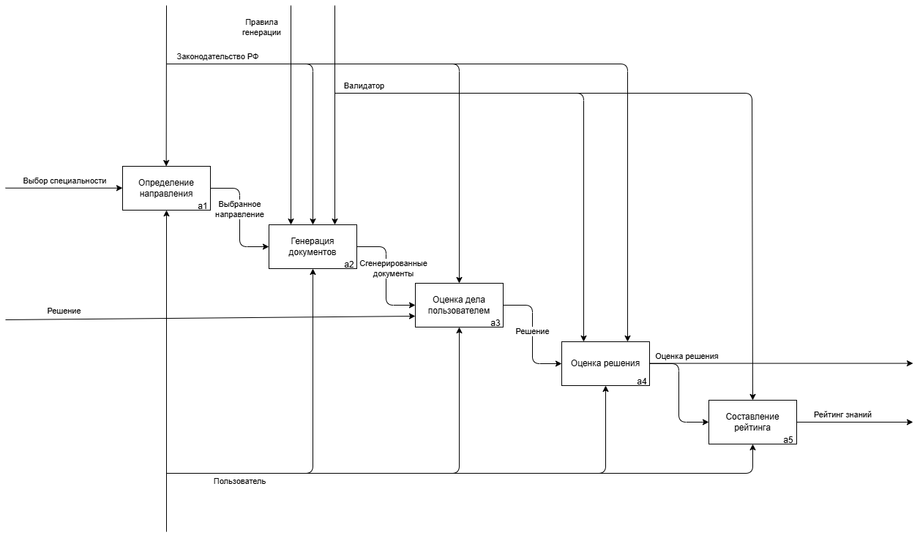
Рисунок 2 Диаграмма декомпозиции симулятора повышения правовой грамотности
Блок А2 декомпозируется на четыре подфункции:
- А2.1 Выбор шаблона для направления: на основе выбранного направления выбирает подходящий шаблон. Управляется Законодательством РФ.
- А2.2 Генерация параметров дела: генерирует атрибуты дела на основе шаблона. Управляется Законодательством РФ и правилами генерации.
- А2.3 Формирование комплекта документов: создает комплект документов используя сгенерированные атрибуты, и генерируя дополнительные параметры дела, подбиваясь под шаблон. Управляется Законодательством РФ и Шаблоном.
- А2.4 Валидация документов: проверяет правильность сгенерированных документов. Управляется Законодательством РФ и Шаблоном. На выходе: Сгенерированные документы, готовые к использованию.
Декомпозиция блока А2 представлена на рисунке 3.
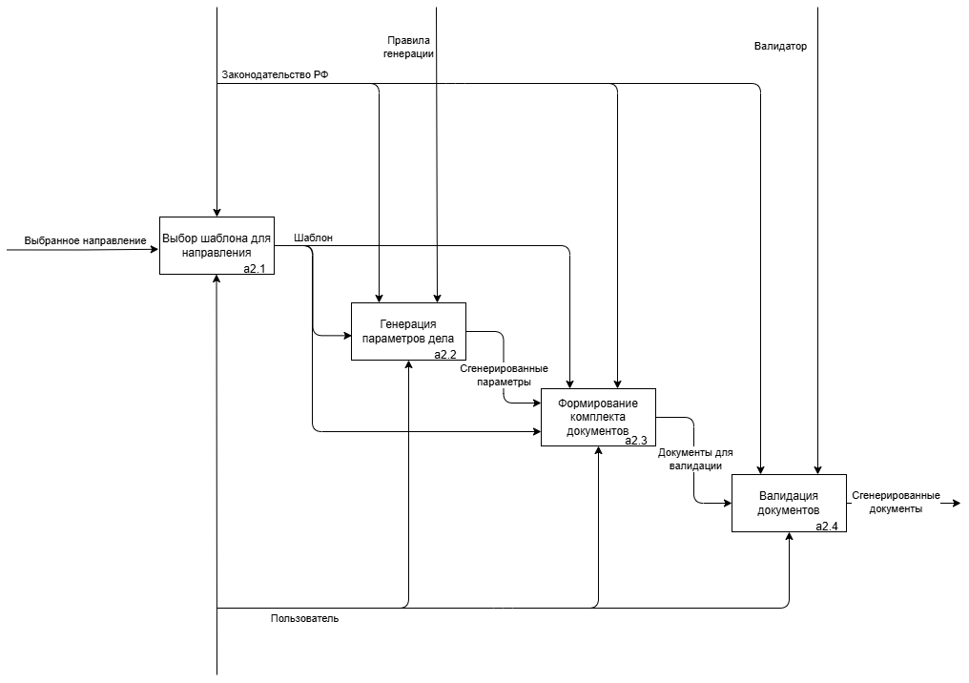
Рисунок 3 Диаграмма декомпозиции блока А2

Спецификация процессов:
Спецификация процессов описывается через пользовательские сценарии:
Пользователь | Система
Выбирает направление специализацию | Подготавливает пресеты для выбранной специализации
Открывает справку | Отображает свод необходимых к делу законов и подсказок
Выносит вердикт | Анализирует правильность ответа
Отслеживает прогресс | Выносит процент успешно закрытых дел

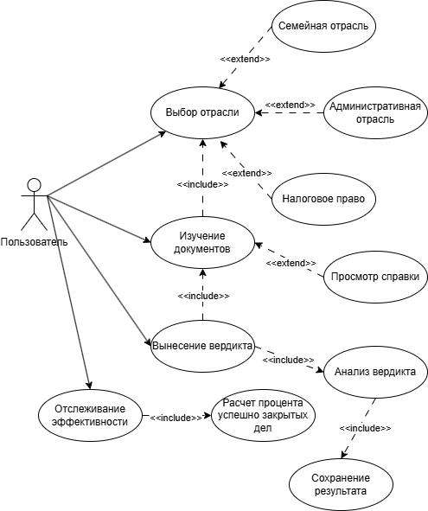
Рисунок 4 Диаграмма прецедентов

Структура хранимых данных:
Все данные, которые использует приложения, хранятся локально на устройстве пользователя. Сохранение осуществляется без передачи данных на какого-либо внешнего сервера.
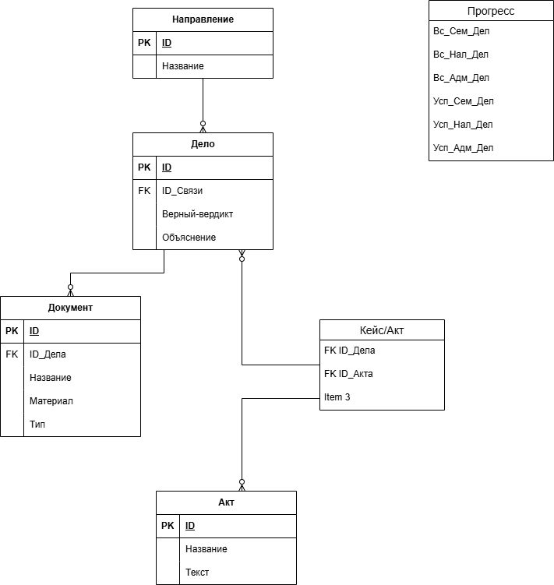
Рисунок 5 ER диаграмма
Используемы сущности:
- Направление: Определяет отрасль права, по которой будет сгенерировано дело (семейное, административное, налоговое).
- Дело: Представляет собой собираемое дело, которое пользователь должен проанализировать.
- Документ: Часть комплекта документов по делу. Пользователь читает их для анализа ситуации.
- Акт: Собрание нормативно-правовых актов РФ, собирающие собой Справку, которую пользователь может использовать в ходе своего решения.
- Кейс/Акт: Промежуточная сущность для связи между Делом и Актом. Нужна, потому что одно дело может требовать нескольких законов.
- Прогресс: Хранит статистику пользователя, сколько дел каждого вида он начинал, и сколько из них закрыто успешно. На основе этого строится статистика.
Архитектурно-структурное решение:
Разрабатываемое приложение реализует модульную архитектуру, ориентированную на работу в автономном режиме на мобильном устройстве пользователя. Приложение не предполагает подключения к внешним серверам, не требует авторизации и не передаёт данные за пределы устройства. Всё необходимое содержимое предварительно встроено в приложение, а прогресс пользователя сохраняется локально.
Архитектура приложения разделена на три слоя:
- UI-слой
Отвечает за визуальное отображение и взаимодействие с пользователем. Включает экраны:
- Главное меню;
- Выбор направления;
- Рабочий стол;
- Справка;
- Вердикт;
- Результат;
- Статистика.
Все экраны (кроме справки) реализованы как независимые виджет.
- Бизнес-логика
Главный слой, реализующий функции приложения:
- Генератор дела: на основе выбранного направления формирует дело из предопределённых шаблонов;
- Валидатор: сравнивает пользовательский выбор с верным вердиктом и формирует ответ;
- Менеджер прогресса: отслеживает пройденные дела, сохраняет результаты и рассчитывает статистику;
- Слой данных
Отвечает за хранение и доступ к информации:
- Статические данные (направления, кейсы, документы, НПА);
- Динамические данные (статистика пользователя).
Ввиду ограниченного функционала, автономного режима работы и отсутствия необходимости масштабирования, применение сервис-ориентированной или микросервисной архитектуры нецелесообразно. Все компоненты реализованы как внутренние модули одного приложения, взаимодействующие напрямую через вызовы функций и обмен объектами в памяти.
Структурное решение представлено на рисунке 6.
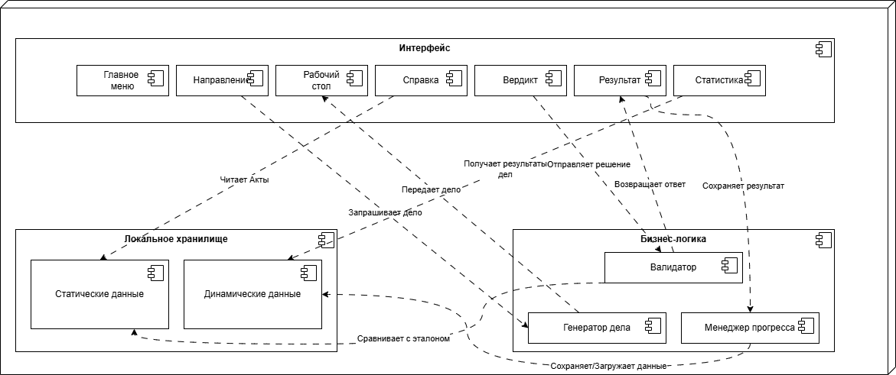
Рисунок 6 Диаграмма размещения
Прототипы:
Главное меню
На главном меню располагаются четыре кнопки: «ПРОДОЛЖИТЬ» - переносит пользователя в последнее созданное и незавершенное дело, «НОВОЕ ДЕЛО» - переносит пользователя в окно выбора направления, «СТАТИСТИКА» - переносит пользователя в экран статистики, «ВЫХОД» - завершает работу приложения.
«Главное меню» представлен на рисунке 7.

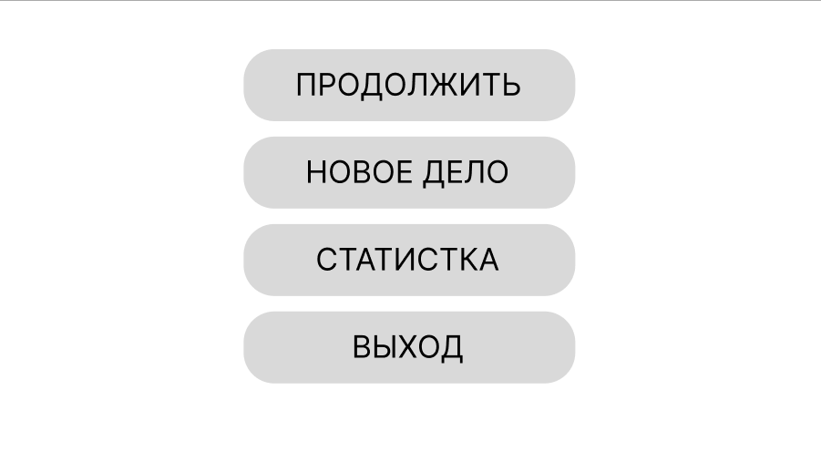
Рисунок 7 «Главное меню».
Статистика
На экране статистики пользователю предоставляется возможность просмотреть данные о результатах пользователя полученных при работе с приложением: проценты успешно закрытых дел, которые подсчитывают процент успешно закрытых дел от общего; перечень всех направлений и количество закрытых/проваленных дел по этим направлениям; показатель направления, в котором у пользователя больше всего закрытых дел; показатель дел, в котором у пользователя меньше всего закрытых дел. Также на этом экране находится кнопка «НАЗАД», которая переносит пользователя в главное меню.
«Статистика» представлен на рисунке 8.

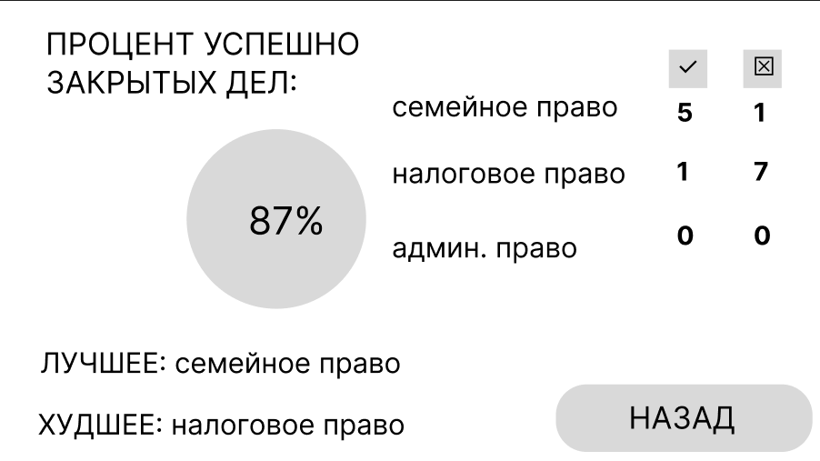
Рисунок 8 «СТАТИСТИКА».
Выбор направления
На данном экране располагаются три кнопки выбора отрасли: «СЕМЕЙНОЕ ПРАВО», «НАЛОГОВОЕ ПРАВО», «АДМИНИСТРАТИВНОЕ ПРАВО», с помощью которых пользователь выбирает направление для генерируемого дела. После нажатия на одну из кнопок, генерируется связанное с выбранным направлением дело, и пользователя переносит на экран рабочего стола.
Также на этом экране находится кнопка «НАЗАД», которая переносит пользователя в главное меню.
«Выбор направления» представлен на рисунке 9.
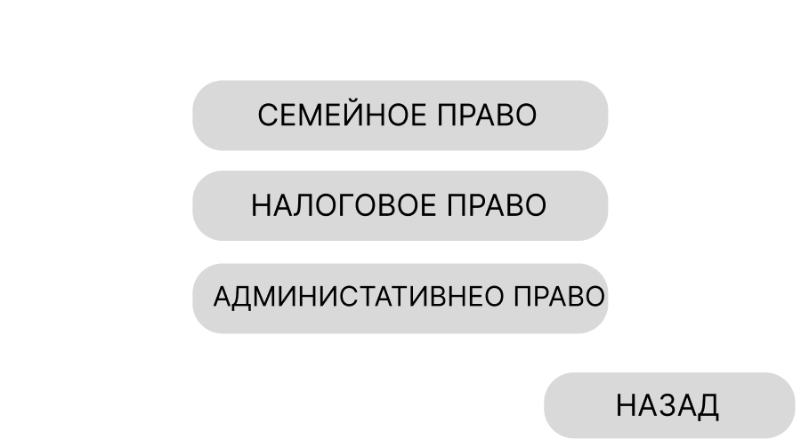
Рисунок 9 «ВЫБОР НАПРАВЛЕНИЯ».

Рабочий стол
На экране рабочего стала пользователю доступны для изучения документы, сгенерированные по выбранной им раннее отрасли. Пользователь имеет возможность читать эти документы и перетаскивать их на экране.
На этом экране также находятся три кнопки: «СПРАВКА» - которая открывает окно справки, «ВЕРДИКТ» - которая переносит пользователя на окно принятия вердикта и «В МЕНЮ», которая сохраняет дело и переносит пользователя в меню.
«Рабочий стол» представлен на рисунке 10.
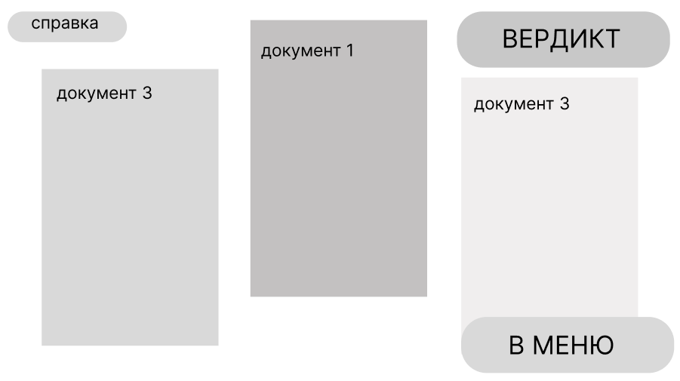
Рисунок 10 – «РАБОЧИЙ СТОЛ».
Справка
На данном экране отображается все необходимые данные, законы и дополнительные сведения, необходимы для вынесения верного вердикта.
Также на этом экране находится кнопка «НАЗАД», которая переносит пользователя на рабочий стол.
«Справка» представлен на рисунке 11.

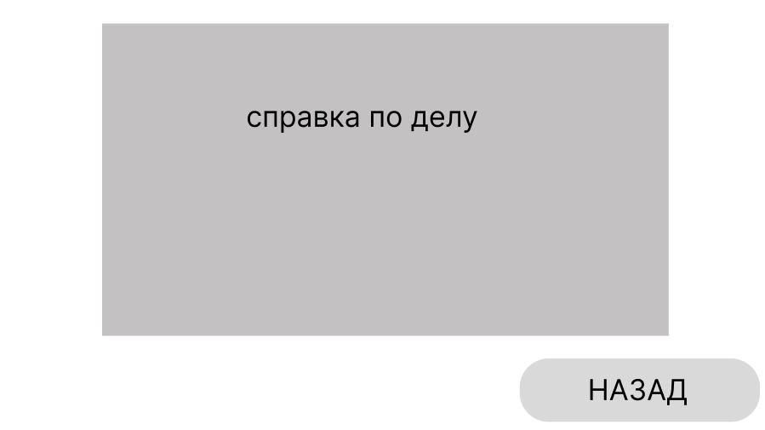
Рисунок 11 «СПРАВКА ПО ДЕЛУ».
Вынесение вердикта
На экране вынесения вердикта, пользователю предоставляют возможность вынести вердикт из списка связанных с документами вердиктов. По нажатию на кнопку «Вынести вердикт», пользователю переносит на экран результата.
Также на этом экране находится кнопка «НАЗАД», которая переносит пользователя на рабочий стол.
«Вердикт» представлен на рисунке 12.

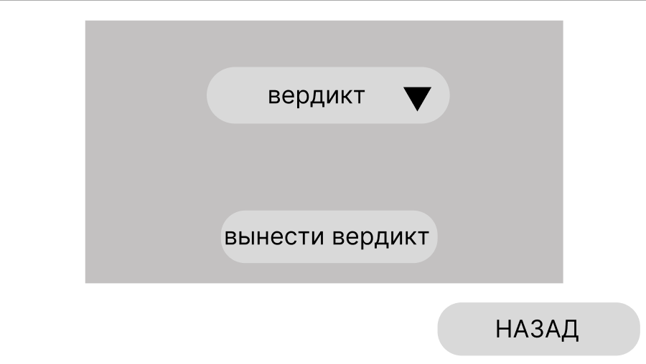
Рисунок 12 «ВЕРДИКТ».
Просмотр результата
На экране результата пользователю показывают оценку, принятого им ранее решения. Выводится результат: вынес ли пользователь правильный вердикт, а также пояснение, почему нужно было принять именно такое решение.
Также на этом экране находится кнопка «НАЗАД», которая переносит пользователя на рабочий стол.
«Результат» представлен на рисунке 13.
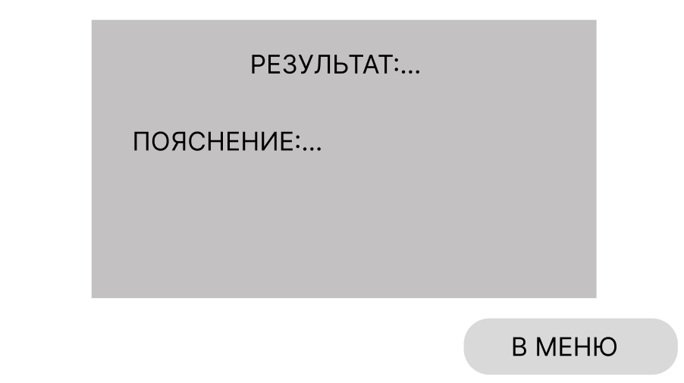
Рисунок 13 «РЕЗУЛЬТАТ».

